Отчет по лабораторной работе №7

Модель распространения рекламы - вариант 50

Сыров Владислав Андреевич НКНбд-01-19

Содержание

1 Цель работы 1

2 Задание 1

3 Выполнение лабораторной работы 1

3.1 Теоретические сведения 1

3.2 Задача 3

4 Выводы 6

Список литературы 6

# 1 Цель работы

Изучить модель эффективности рекламы

# 2 Задание

1. Изучить модель эфеективности рекламы
2. Построить графики распространения рекламы в заданных случайх
3. Определить для случая 2 момент времени, в который скорость распространения рекламы будет максимальной

# 3 Выполнение лабораторной работы

## 3.1 Теоретические сведения

Организуется рекламная кампания нового товара или услуги. Необходимо, чтобы прибыль будущих продаж с избытком покрывала издержки на рекламу. Вначале расходы могут превышать прибыль, поскольку лишь малая часть потенциальных покупателей будет информирована о новинке. Затем, при увеличении числа продаж, возрастает и прибыль, и, наконец, наступит момент, когда рынок насытиться, и рекламировать товар станет бесполезным.

Предположим, что торговыми учреждениями реализуется некоторая продукция, о которой в момент времени $t$ из числа потенциальных покупателей $N$ знает лишь $n$ покупателей. Для ускорения сбыта продукции запускается реклама по радио, телевидению и других средств массовой информации. После запуска рекламной кампании информация о продукции начнет распространяться среди потенциальных покупателей путем общения друг с другом. Таким образом, после запуска рекламных объявлений скорость изменения числа знающих о продукции людей пропорциональна как числу знающих о товаре покупателей, так и числу покупателей о нем не знающих

Модель рекламной кампании описывается следующими величинами. Считаем, что $\frac{dn}{dt}$- скорость изменения со временем числа потребителей, узнавших о товаре и готовых его купить, $t$- время, прошедшее с начала рекламной кампании, $N$- общее число потенциальных платежеспособных покупателей, $n(t)$- число уже информированных клиентов. Эта величина пропорциональна числу покупателей, еще не знающих о нем, это описывается следующим образом $α_{1}(t)(N-n(t))$, где $α_{1}>0$- характеризует интенсивность рекламной кампании (зависит от затрат на рекламу в данный момент времени). Помимо этого, узнавшие о товаре потребители также распространяют полученную информацию среди потенциальных покупателей, не знающих о нем (в этом случае работает т.н. сарафанное радио). Этот вклад в рекламу описывается величиной $α_{2}(t)n(t)(N-n(t))$. эта величина увеличивается с увеличением потребителей узнавших о товаре.

Математическая модель распространения рекламы описывается уравнением:

$$\frac{dn}{dt}=(α_{1}(t)+α_{2}(t)n(t))(N-n(t))$$

При $α_{1}(t)>>α_{2}(t)$ получается модель типа модели Мальтуса, решение которой имеет вид

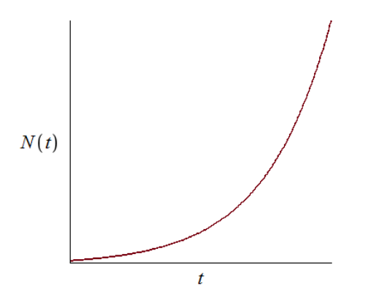

Figure 1: График решения уравнения модели Мальтуса

В обратном случае $α_{1}(t)<<α_{2}(t)$ получаем уравнение логистической кривой

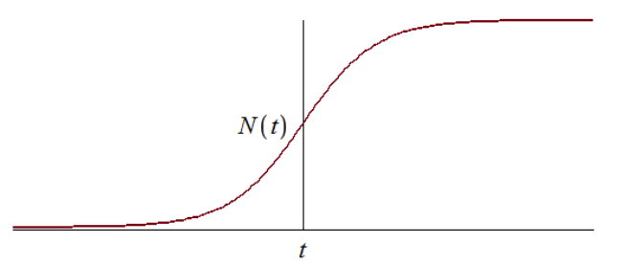

Figure 2: График логистической кривой

## 3.2 Задача

Постройте график распространения рекламы, математическая модель которой описывается следующим уравнением:

$\frac{dn}{dt}=(0.66+0.00006n(t))(N-n(t))$

$\frac{dn}{dt}=(0.000066+0.6n(t))(N-n(t))$

$\frac{dn}{dt}=(0.66t+0.6tn(t))(N-n(t))$

При этом объем аудитории $N=2010$, в начальный момент о товаре знает 29 человек.

Для случая 2 определите в какой момент времени скорость распространения рекламы будет иметь максимальное значение.

model Project

parameter Real a=0.66;

parameter Real b=0.00006;

parameter Real N=2010;

Real n(start=29);

Equation

der(n) = (a+b*n) * (N-n);

annotation(experiment(StartTime=0, StopTime=5, Tplerance=1e-06,Interval=0.05));

end Project;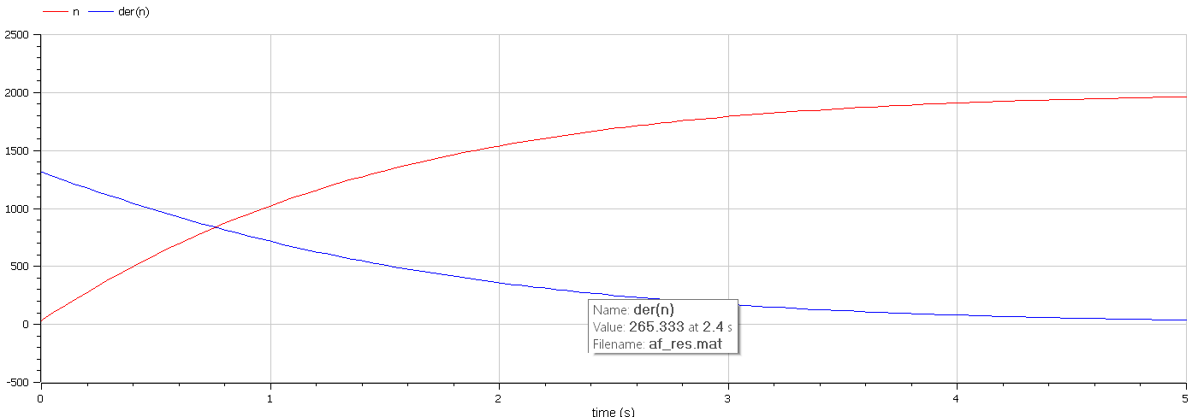

Figure 3: График для случая 1

model Project

parameter Real a=0.000066;

parameter Real b=0.6;

parameter Real N=2010;

Real n(start=29);

equation

der(n) = (a+b*n) * (N-n);

annotation(experiment(StartTime=0, StopTime=0.1, Tplerance=1e-06,Interval=0.05));

end Project;end Project;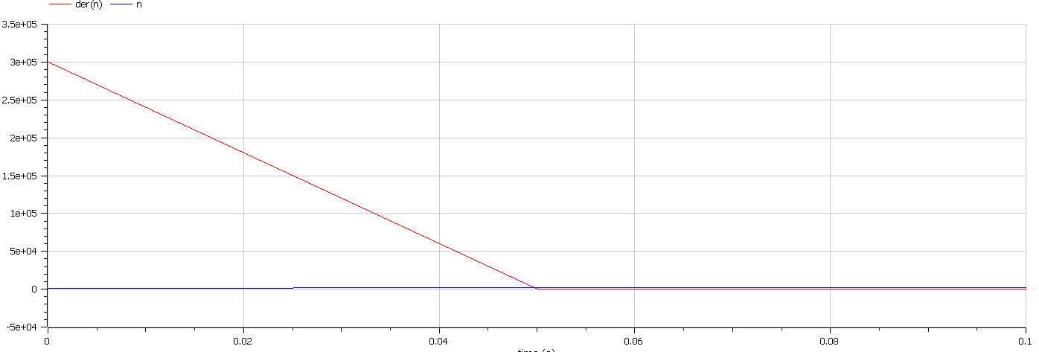

Figure 4: График для случая 2

максимальная скорость распространения достигается при $t=0$

model Project

parameter Real a=0.66;

parameter Real b=0.6;

parameter Real N=2010;

Real n(start=29);

equation

der(n) = (time*a + b*time*n) * (N-n);

annotation(experiment(StartTime=0, StopTime=0.2, Tplerance=1e-06,Interval=0.05));

end Project;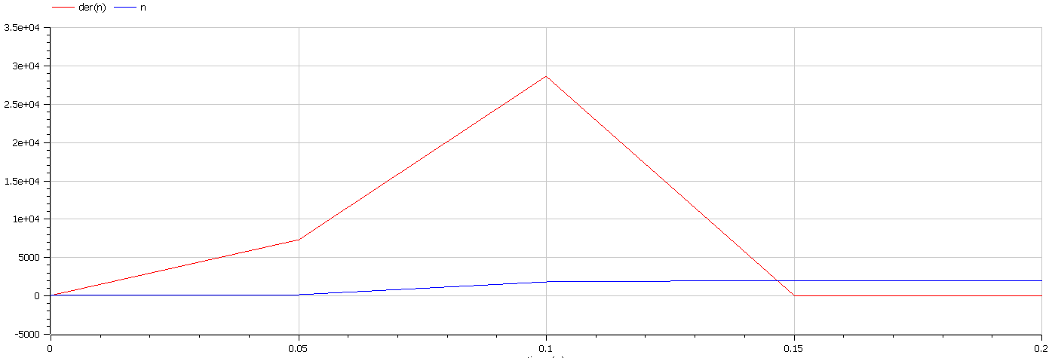

Figure 5: График для случая 3

# 4 Выводы

В ходе выполнения лабораторной работы была изучена модель эффективности рекламы и построены графики.

# Список литературы

1. [Модель Мальтуса](http://km.mmf.bsu.by/courses/2018/mathmod1/MM_LB1_Population_2019.pdf)
2. [Логистическая модель роста](https://studopedia.ru/29_5129_logisticheskaya-model-rosta.html)